ANO LETIVO 2009/2010
FICHA DE AFERIÇÃO INTERNA DE MATEMÁTICA - 4º ANO
Escola: ________________________________________
NOME: ________________________________________________ DATA: ____/____/________
O/a Professor/a: ____________________________________________________________
O/a Encarregado/a de Educação: ________________________________________________

Nº ____________

✂-----------------------------------------------------------------------------------------------------------------------
Classificação____________________
Nº ________
Matemática - 4º ano

- - O João é sobrinho do senhor do seu nariz, o qual se chama Luís. O João frequenta o 6.º Ano de escolaridade e tem o seguinte horário:
Horas | 2ª feira | 3ª feira | 4ª feira | 5ª feira | 6ª feira
10:50 – 11:35 | Educação Fisica
11:35 – 12:20 | Educação Fisica |  |  |  | Educação Fisica
12:20 – 13:25
13:25 – 14:10 | Formação Cívica | Estudo Acompanhado | Educação Visual e Tecnológica | Educação Musical | Matemática
14:10 – 14:55 | História e geografia de Portugal | Estudo Acompanhado | Educação Visual e Tecnológica | Educação Musical | Matemática
15:05 – 15:50 | Inglês | Educação Visual e Tecnológica | História e geografia de Portugal | Inglês | Língua Portuguesa
15:50 – 16:35
16:55 – 17:40 | Ciências da Natureza | Área de Projecto | Língua Portuguesa | Matemática | Ciências da Natureza
17:40 – 18:25 | Língua Portuguesa

1.1 - Em que dia da semana tem formação Cívica?

R: ______________________________________________________________________

1.2 - Na quarta – feira, a que horas termina a aula de Educação Visual e Tecnológica?

R: _____________________________________________________________________

1.3 – Marca, no relógio, a hora da resposta anterior.
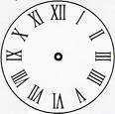

2 – Assinala com um (X) a frase que corresponde a uma leitura do número 7930.

Sete mil e noventa e três unidades
Setecentas e noventa e três dezenas
Sete mil e noventa e três centenas
Sete centenas e noventa e três dezenas

3 – O senhor do seu nariz gostava muito de resolver exercícios de Matemática, pegou num dos seus livros e pôs-se a pensar num número que:

● tem 4 algarismos;
● a soma dos seus algarismos é 15;
● o algarismo das unidades é 5.
● o algarismo das centenas e das dezenas é igual;
●o algarismo dos milhares é 2.

R:_________________
Qual será esse número?
Ajuda o senhor do seu nariz a descobrir.

4 – Efectua a seguinte operação: 1230 x 27,5=

5 – Descobre que sólidos geométricos estão descritos.

Sou um objecto redondo, sem faces, formado por uma só superfície curva.
Sou __________________________
Sou um poliedro. Só tenho uma base e as minhas faces laterais são triangulares.
Sou __________________________ ______________________________________________________________________________________________________________________________________________

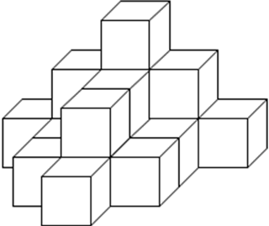
6 – Com cubos todos iguais, o senhor Luís fez esta construção.
De quantos cubos precisou? Assinala com um (X) a tua resposta.

10 18

12 20

7 – Na escola do João há um lago como o da figura A. Qual é o seu diâmetro?
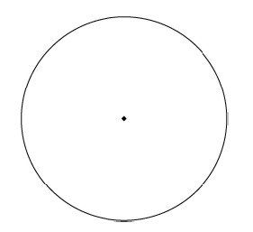
Figura A

R: _______________________________________________________________________________

8 – O Senhor Luís está a construir, em mosaico, o friso do lago. Ora vê como está ficar bonito.





8.1 - Se o Sr. Joaquim mantiver, sempre a mesma sequência, qual será o ladrilho que colocará a seguir?

R: __________________________________________________________________

8.2 - Se o friso levar 130 ladrilhos, quantos peixes serão necessários?

R: ______________________

Explica como encontraste a resposta. Podes utilizar palavras, desenhos ou contas.

9 – Observa o alvo de tiro com arco, que o João costuma jogar. Em cada jogada são atiradas 4 setas.
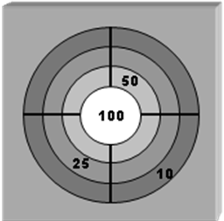
9.1 – Qual é o número máximo de pontos que se pode obter numa jogada?

______________________________________________________

9.2 – Escreve duas maneiras diferentes de se obter 175 pontos nas 4 jogadas.

1ª 2ª

10 – O Senhor Luís ofereceu um lanche em sua casa à sua família.Com uma garrafa de 2 litros de sumo, quantos copos de 25 cl se podem encher?
__________________________________________________________________________

Explica como encontraste a resposta. Podes utilizar palavras, desenhos ou contas.

11 – O Senhor Luís tinha uma caixa onde guardava alguns objectos de quando era criança. Utilizando a régua, calcula o perímetro da caixa onde guardava essas recordações?
R: _____________________________________

Efectua os cálculos que achares necessários.
[Escreva uma citação do documento ou o resumo de um ponto interessante. Pode posicionar a caixa de texto em qualquer ponto do documento. Utilize o separador Ferramentas da Caixa de Texto para alterar a formatação da caixa de texto do excerto.]

12 – Desenha no quadriculado uma figura com 16 cm² de área.

1 cm

13 - O senhor Luís tinha um grande pomar onde colhia várias espécies de fruta.

Peso referente aos frutos colhidos (em kg) | Dias da semana
60 | Segunda - feira
45 | Terça – feira
15 | Quarta – feira
60 | Quinta – feira
90 | Sexta - feira

R: _____________________
13.1 - Em que dia da semana apanhou menos fruta?

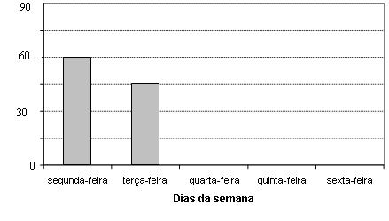
13.2 – Consulta a informação da tabela e completa o seguinte gráfico.
Peso referente aos frutos colhidos.

13.3 – Cada quilograma (kg) de fruta custa 1,25 euros. Quanto é que o senhor Luís recebeu na terça – feira pela quantidade de fruta que colheu?

Efectua os cálculos que achares necessários.
[Escreva uma citação do documento ou o resumo de um ponto interessante. Pode posicionar a caixa de texto em qualquer ponto do documento. Utilize o separador Ferramentas da Caixa de Texto para alterar a formatação da caixa de texto do excerto.]

14 – O João foi à gelataria comer um gelado. O empregado disse-lhe:
- Para o gelado podes escolher um cone, dois sabores e uma cobertura.
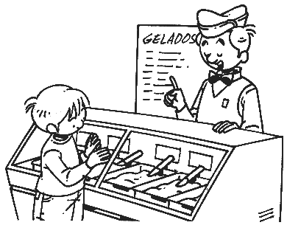
Observa o quadro:

cones | sabores | cobertura
bolacha | morango | caramelo
amêndoa | chocolate | chantili
 | baunilha

Quantas opções diferentes tem o João à sua disposição?

R: ____________________________________________

Explica como encontraste a resposta. Podes utilizar palavras, desenhos ou contas.

